|  |  |
| --- | --- |
|  | **Министерство науки и высшего образования Российской Федерации**  **Федеральное государственное бюджетное образовательное учреждение**  **высшего образования**  **«Московский государственный технический университет  имени Н. Э. Баумана**  **(национальный исследовательский университет)»**  **(МГТУ им. Н. Э. Баумана)** |

|  |  |
| --- | --- |
| ФАКУЛЬТЕТ | «Информатика и системы управления» (ИУ) |

|  |  |
| --- | --- |
| КАФЕДРА | «Информационная безопасность» (ИУ8) |

Домашнее задание № 1

ПО КУРСУ

«Алгоритмические языки»

на тему «Настройка среды разработки для работы на языке Си++. Овладевание навыков работы с системой контроля версий Git»

|  |  |  |  |  |  |
| --- | --- | --- | --- | --- | --- |
| Студент | ИУ8-13 |  |  |  | В. С. Ажгирей |
|  | (Группа) |  |  |  | (И. О. Фамилия) |
|  |  |  |  |  |  |
| Преподаватель: |  |  |  |  | М. В. Малахов |
|  |  |  |  |  | (И.О. Фамилия) |

2023

Введение

Цели и задачи работы

Цель работы состоит в овладении навыков настройки сред разработки и редакторов кода для разработки программ на языке Си++, а также работы с системой контроля версий Git. Для достижения цели необходимо выполнить следующие задачи:

- установить редактора кода VS Code;

- изучить подробную инструкцию редактора кода VS Code;

- последовательно выполнить все действия указанные в инструкции;

- установить систему контроля версий Git;

-настроить систему контроля версий;

-создать репозиторий и провести работу с системой контроля версий;

- подготовить отчет по лабораторной работе.

Настройка редактора кода VS Code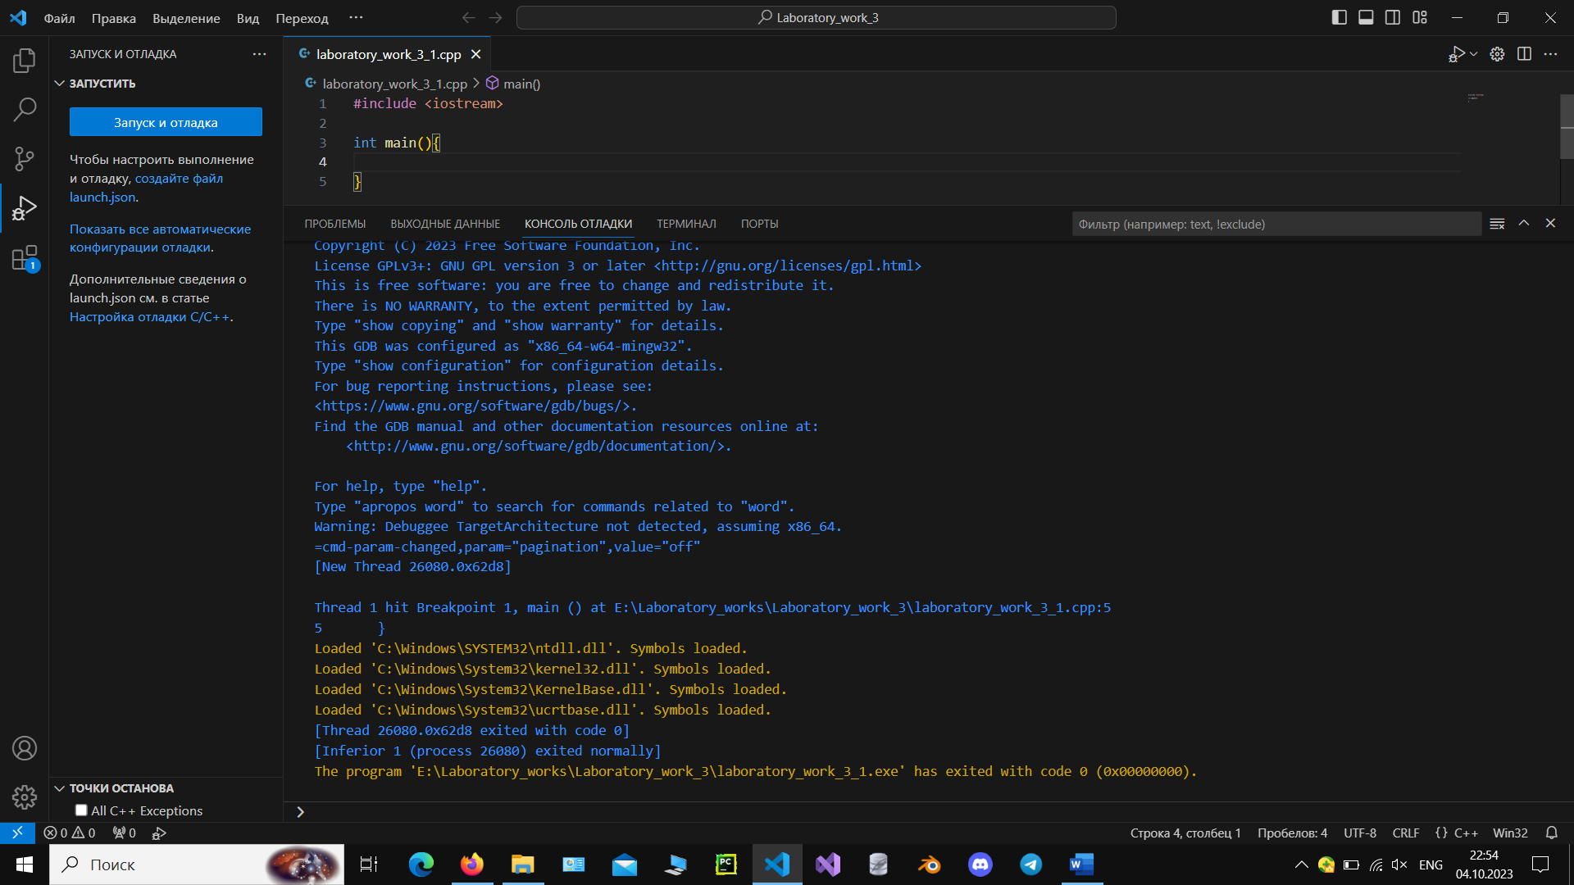

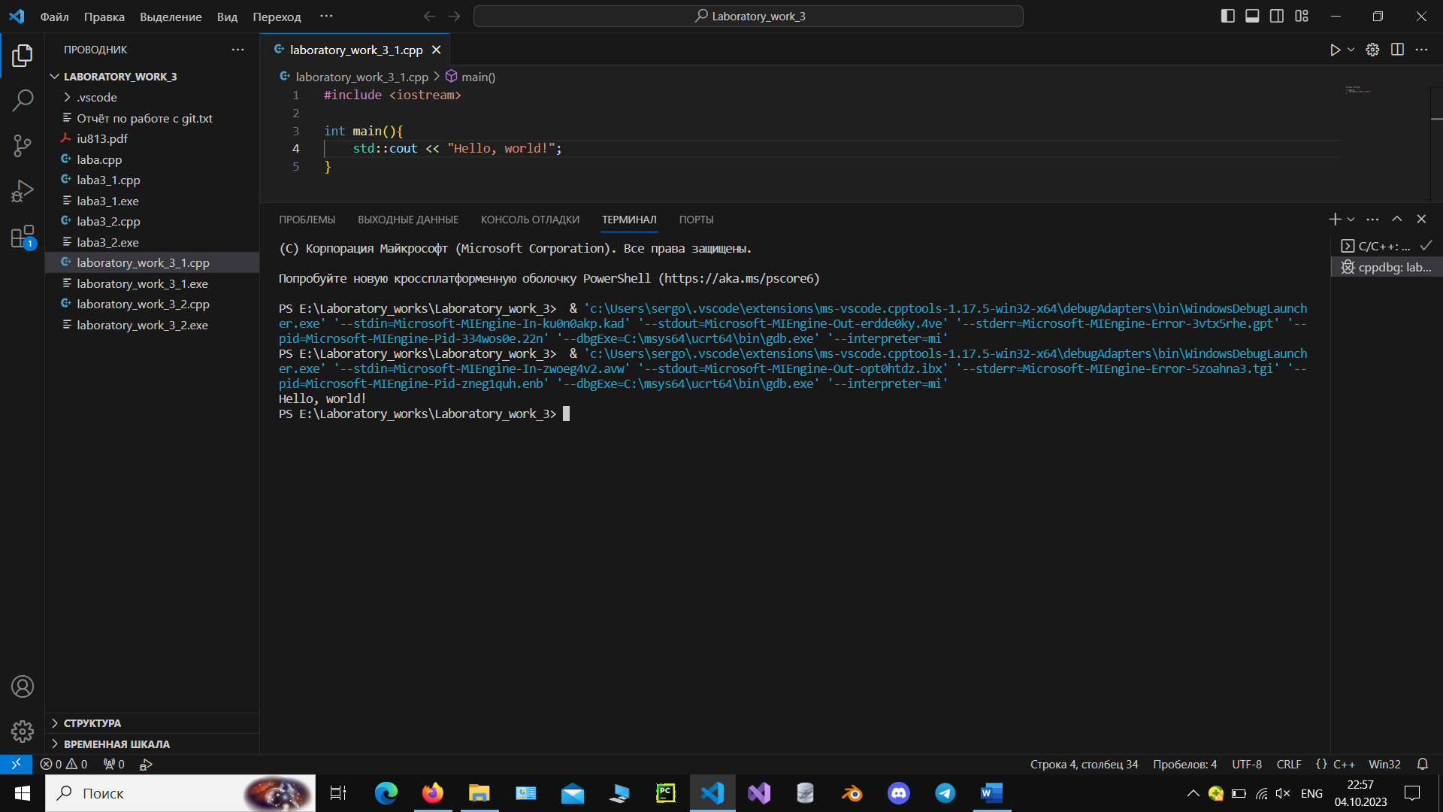Рисунок 1 – Файл laboratory_work_3_1.cpp успешно скомпилирован и запущен.

Рисунок 2 – Файл laboratory_work_3_1.cpp успешно скомпилирован и запущен. Всё работает корректно.

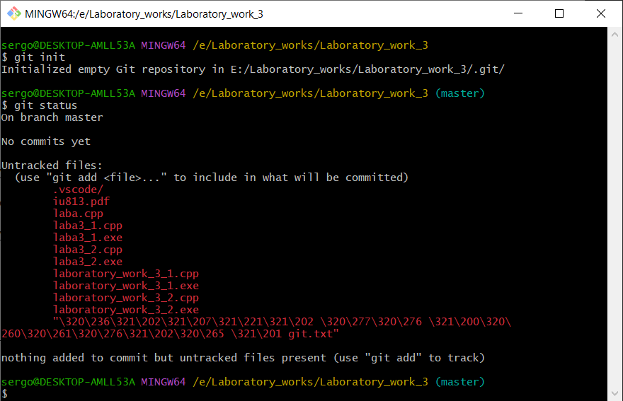Работа с системой контроля версий Git

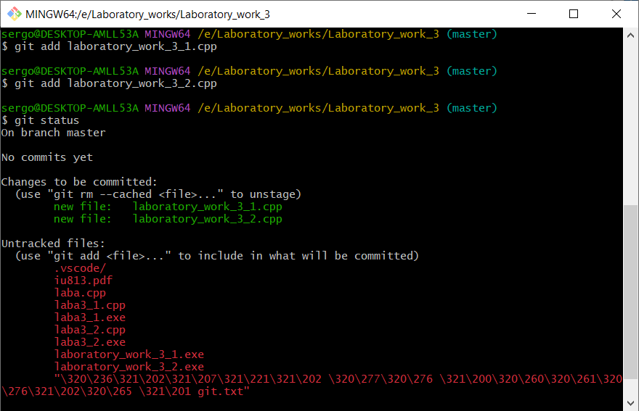Рисунок 1 – Запуск Git Bash в папке с проектом. Создание репозитория Git. Проверка статуса системы контроля версий.

Рисунок 2 – Добавление в отслеживание новых файлов. Проверка статуса системы контроля версий.

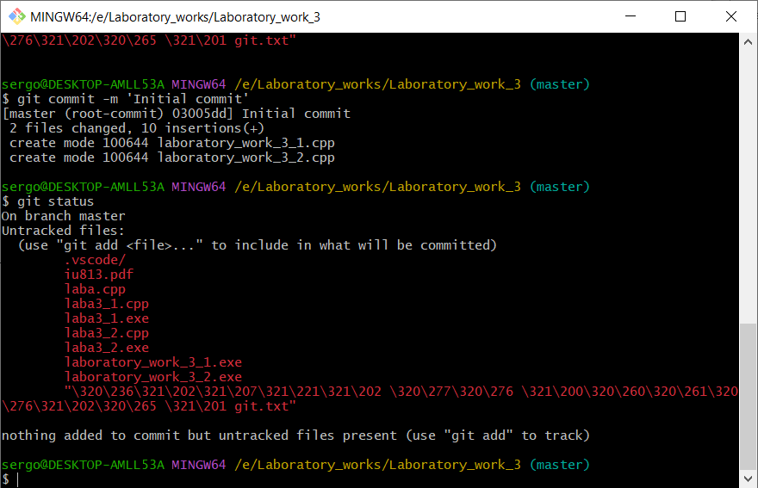

Рисунок 3 – Выполнение инициализирующего “коммита”. Проверка статуса системы контроля версий.

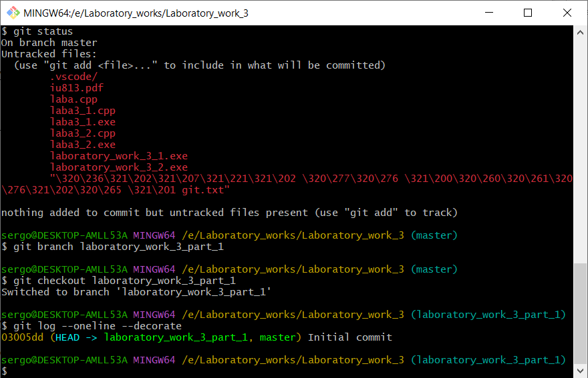

Рисунок 4 – Создание ветки laboratory_work_3_part_1. Переход на ветку laboratory_work_3_part_1. Проверка успешного перехода.

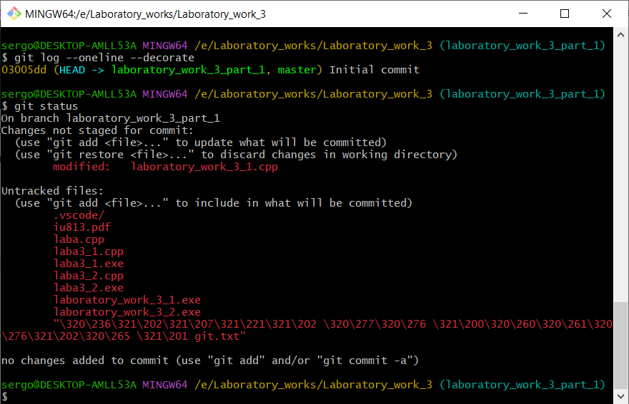

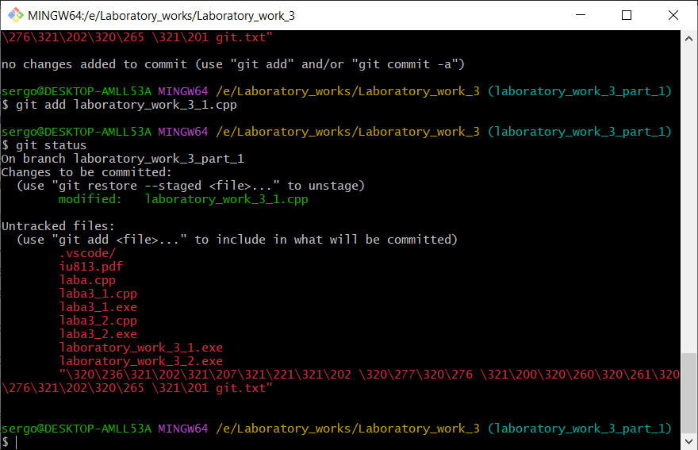Рисунок 5 – Внесение изменений в файл laboratory_work_3_1.cpp. Система контроля версий обнаружила изменения в файле laboratory_work_3_1.cpp  
Рисунок 6 – Добавление файла laboratory_work_3_1.cpp в индекс. Проверка статуса системы контроля версий.

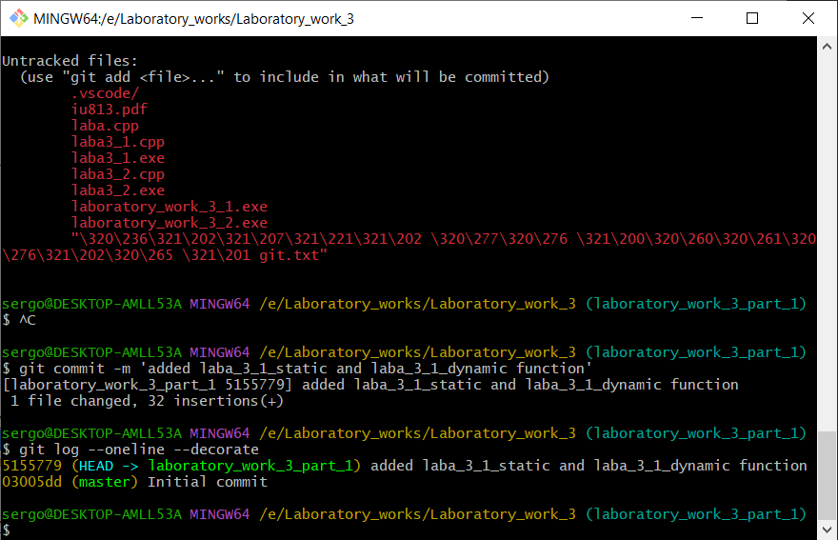

Рисунок 7 – Выполнение “коммита”, сохраняющего изменения файла laboratory_work_3_1.cpp в ветвь laboratory_work_3_part_1. Проверка.

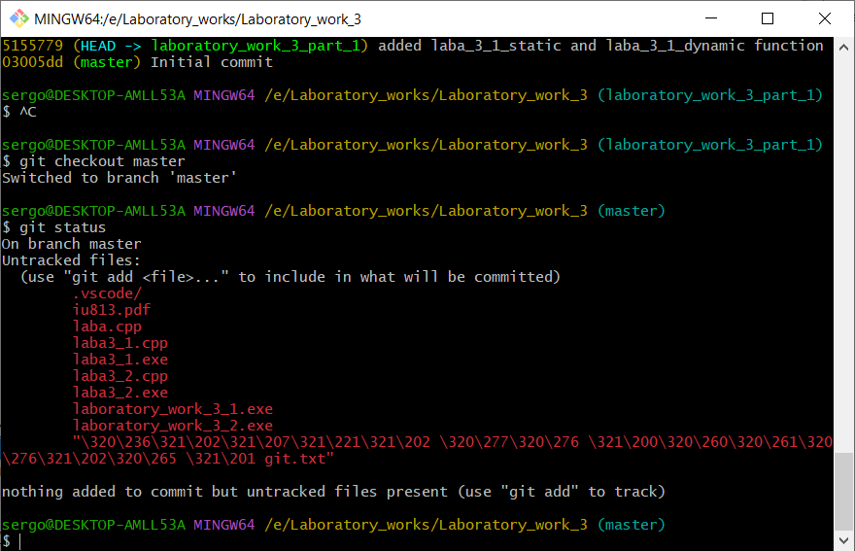

Рисунок 8 – Переход на ветвь master. Проверка статуса системы контроля версий, успешного перехода.

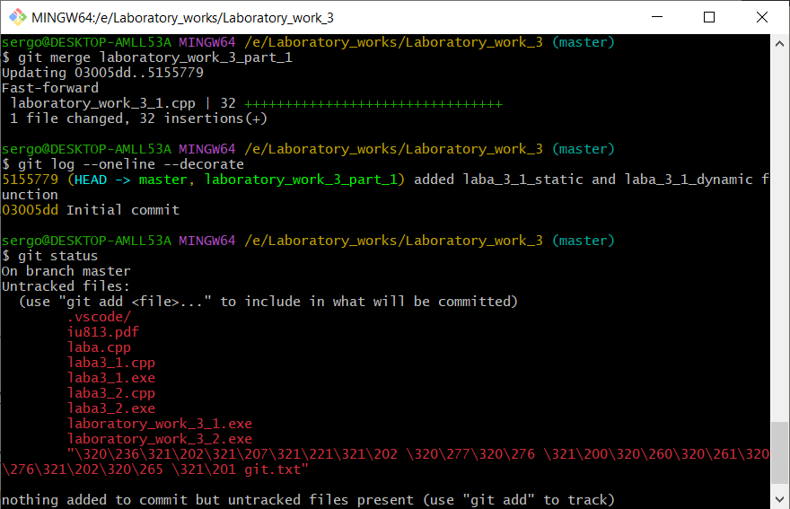

Рисунок 9 – Добавление изменений из ветви laboratory_work_3_part_1 в ветвь master (сохранение изменений в главной ветви). Проверка статуса системы контроля версий.

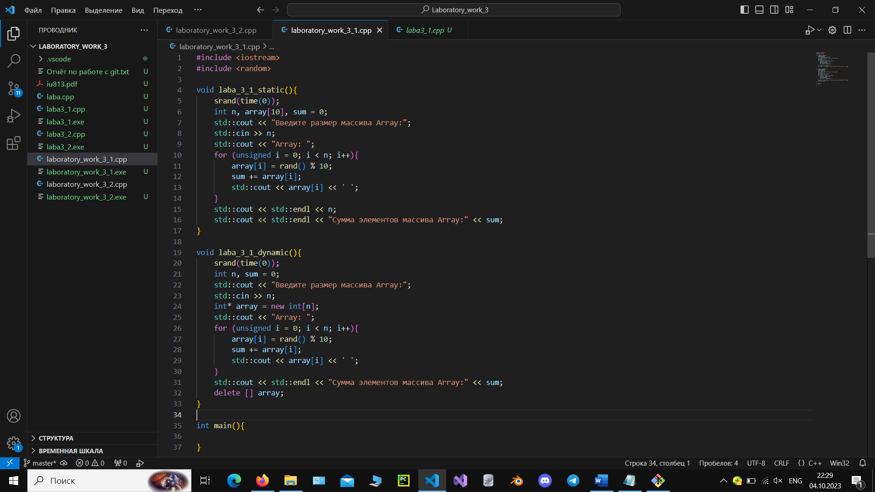

Рисунок 10 – Проверка в редакторе кода. Код успешно изменён и сохранён.

Заключение

Задачи домашнего задания были решены, я научился выполнять настройку среды разработки для написания программ на языке Си++, а также научился работать с системой контроля версий Git.